 | 지원 및 이력서 | 신입 / 경력 | 신입
 | 지원 및 이력서 | 지 원 부 분 | 연구원(설계)
1. 기본 인적사항
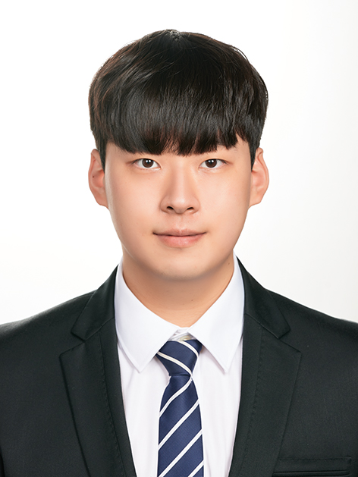 | 성 명 | 한글 | 박상호 | 한자 | 朴相祜 |  | 영문 |  | Park Sang Ho |  | 회 사 기 재 란
 | 주 소 | 울산광역시 무거동 848-9 동광스위트빌 201호 |  |  |  |  |  |  |  |  | 입사예정일
 | 생년월일 | 980529 |  |  |  | 연 령 |  | 만 25세 |  |  | 직무 범위
 | 휴 대 폰 | 010-6474-9698 |  |  |  |  |  |  |  |  | 직위/직급
 | 이 메 일 | hero4595@naver.com |  |  |  |  |  |  |  |  | 채용경로/추천
 | 희망직급 | 사원 |  |  |  | 희망연봉 |  | 4800 만원 |  |  | 처 우 등

2. 학력사항
입 학 년 월 | 졸 업 년 월 | 학 교 (고등학교 포함) | 전 공 | 졸업구분 | 소재지 | 학 점
2014년3월 | 2017년2월 | 효암고등학교 | 인문계 | 졸업 | 경남
2017년3월 | 2021년 8월 | 울산대학교 | 첨단소재공학과 | 졸업 | 울산 | 3.59/4.5
2021년 9월 | 2024년 2월 | 울산대학교 대학원 | 첨단소재공학과 | 졸업예정 | 울산 | 4.29/4.5

3. 경력사항 ( 총 경력 년 개월 )
근 무 기 간 | 회 사 명 | 담 당 업 무 | 최종직위 | 연 봉 | 퇴직사유
 |  |  |  | - 만원
 |  |  |  | - 만원
 |  |  |  | - 만원

4. 자격사항
자 격 면 허 | 자격 및 면허명 | 취 득 일 | 인 증 기 관 | 전  산 | 활용 S/W | 점수 / 수준
자 격 면 허 | 자동차운전면허 2종 보통 | 2019.08.08 | 도로교통공단 | 전  산 | Auto CAD | 상
자 격 면 허 |  |  |  | 전  산 | Rhino ceros | 상
자 격 면 허 |  |  |  | 전  산 | Sigma Plot/Origin | 중

5. 어학 및 해외경험 ( 해외경험은 3개월 이상만 기록 )
어학능력 | 언 어 | 점 수 | 등 급 | 취득일자 | 해외경험 | 국 가 / 목 적 | 체 류 기 간
어학능력 | 토익스피킹 | 130 | 6등급/IM3 |  | 해외경험

6. 병역사항
구 분 | 면 제 사 유 | 군 별 | 병 과 | 계 급 | 복 무 기 간
면제 | 뇌하수체 선종 제거(완치)

7. 장애 및 보훈
장애 | 장애인 등록여부 | 장애등급 | 장 애 내 용 | 보훈 | 국가보훈대상여부 | 보 훈 내 용

8. 기 타
취 미 및 특 기 | 기 타 ( 흡 연 / 음 주 등 )
수영,헬스,요리 | 흡연X, 모임 또는 회식 시 음주(소주1~2병)
경 력 기 술 서
세 부  사 항 | 회 사 명 | 근무기간 (근속년수) | 회사규모 (인원 / 매출액) | 소재지(근무지)
경력직 지원자의 경우는 기존 담당 프로젝트 및 직무를 중심으로 상세하게 기술하여 주십시오.
( 사진첨부 가능, 페이지 제한 없음 )
저는 2023년 6월 22일 한국전기전자재료학회 주최하는 2023 하계학술대회 Poster session에서 `Flexible Micro-heater Design for Wireless Electronic Device`의 논문으로 발표를 진행하였고, 최우수 발표 논문으로 선정되었습니다.

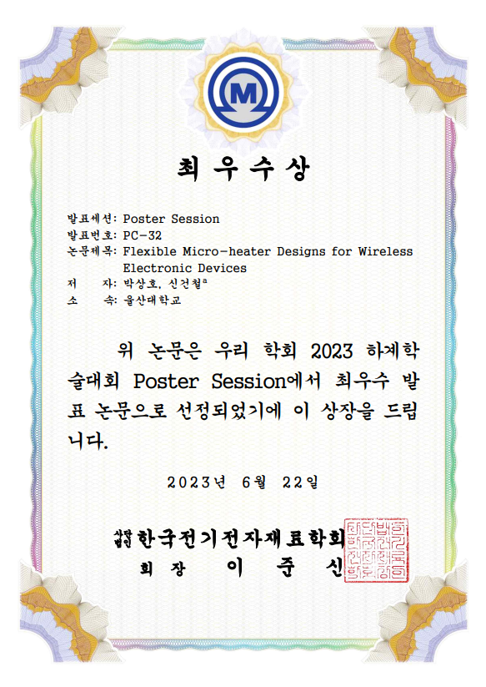

( 신입지원의 경우 주요 수상경력을 6하 원칙에 의거 대신하여 작성할 수 있습니다 )

자 기 소 개 서
자기소개 | 어릴 때부터 저는 에디슨, 아인슈타인과 같은 과학자 위인전을 읽는 것을 좋아했습니다. 이후 자연스레 과학과 발명에 관해 관심을 가지게 되었고 그 중 공대에 진학하게 되었습니다. 대학교 1,2학년 첨단소재공학부에서 금속/폴리머/세라믹 등 재료의 특성과 물성에 대해 이해하며 열역학적 원리를 배웠습니다. 이후 3학년 1학기에 박막 공학의 수업을 듣게 되었습니다. 수업을 들으며 저는 여러 박막 증착 공정의 메커니즘에 대해 크게 흥미를 가지게 되었고 반도체 공학자의 꿈을 가지게 되었습니다.  학부를 졸업하고 저는 반도체를 전공하기 위해 대학원에 진학하였습니다. 대학원에 진학하여 반도체 공정을 응용하여 제작하는 Bio-MEMS 연구과제를 진행하였습니다. 저는 연구를 진행하며 PVD, CVD와 같은 증착 공정과 Photolithography, laser etching 등 다양한 반도체 공정을 익혔습니다. 이후 현재 저는 제가 진행한 연구 데이터를 기반으로 논문을 작성 중입니다.
지원동기 | 저는 반도체를 전공하며 반도체 후 공정의 중요성과 전망에 관해 관심을 가지고 있습니다. 반도체의 미세화가 진행됨에 따라 밀도 높은 반도체 칩 디자인의 중요성이 부각되고 있고, 이는 더욱 정교한 후 공정 기술이 필요로 합니다. 이러한 반도체 후 공정 장비의 선두기업인 에스에스피는 대한민국 기술력 업계 1위를 자랑하고 있어 관심을 가지게 되었습니다.  저는 석사과정을 진행하며 MEMS(Micro Electro Mechanical Systems_미세 전기 기계 시스템)에 적용되는 Flexible하고 wireless 한 특성을 가진 고효율의 Micro-heater를 제작하는 연구를 진행했습니다. 이때 히터의 회로는 Auto Cad를 사용하여 디자인하였으며 laser를 이용해 제작하였습니다. 본 연구는 MEMS, Sensor와 같은 작은 기계소자에 적용이 되기에 기계 시스템 설계에 대해서도 공부를 진행하였습니다. 이렇듯 기계설계를 다루었고, 반도체 공정을 이용한 연구를 진행한 경험이 있는 저는 에스에스피에 주요한 인재가 될 수 있을 거라 생각하여 지원하게 되었습니다.
장 래  포부/계획 | 2024년에 에스에스피의 신입사원이 된다면 저는 1년 차에는 Mechanical Design Team에 들어가 빠르게 장비 교육을 마치고 메인 프로젝트에 참여하고 싶습니다. 저는 한국전기전자재료학회에서 진행한 ‘반도체 공정 실무자 양성 과정 교육’ 프로그램에 참여하여 여러 반도체 장비를 직접 경험해보았습니다. 이 교육과 석사과정 중 다루었던 여러 장비와 tool의 경험이 있어 새로운 장비를 빠르게 익힐 수 있습니다. 이러한 저의 장점을 살려 에스에스피의 다양한 장비를 빠르게 익히고 프로젝트에 참여해 저의 역량을 마음껏 뽐내고 싶습니다.  5년 차가 된다면 마이크로 솔더볼 마운트 장비 제작을 담당하는 팀장이 되고 싶습니다. 이후 볼 마운트 시스템의 자동화와 동시에 획기적인 reflow 공정을 개발하는 것이 목표입니다. 공정 기술이 개발되면 논문, 특허증 그리고 실용신안 등록증과 같은 연구개발 성과를 냄과 동시에 국내와 해외의 여러 시스템반도체 기업에 에스에스피의 기술을 적용하고 싶습니다.  마지막으로 10년 차가 된다면 에스에스피의 솔더볼 전문가가 되어있을 거라 자신합니다. 제 아래로 여러 후배와 신입사원들을 그동안 에스에스피를 다니며 얻게 된 저의 역량과 Know-how를 지도, 교육하며 인재를 양성시키고 싶습니다.
모든 기재사항이 사실과 같음을 확인합니다.
2024년 01월 08일
지 원 자 : 박상호 (인)
개인정보보호법 제 17조에 따라 개인정보 수집 및 이용에 동의합니다. 동의함 ( O ), 동의하지 않음 ( )
지원 및 이력서 작성요령

- 신입 / 경력 : 경력은 지원직종에1년이상을 증명을 할 수 있는 경우로서 회사에서 경력직으로 채용하거나 경력채용 공고에 지원할 경우 경력으로 기재하고, 신입직원 채용 공고로 지원하는 경력직의 경우에는 경력이 인정되지 않을 수 있습니다.
- 지원부문 : 연구원(VC++, 설계 ), C/S ENGR, 제조작업, 경영지원 등으로 구분합니다.
- 사 진 : 사진은 사진란에 붙이고, 사진이 미등록되는 경우를 대비해 이력서 송부시 JPG파일로 사진을 첨부하여 주시기 바라며, 입사시에 제출하는 사진은 여권용 사진기준으로 제출하시게 되어 있으므로 지원 및 이력서 작성시에도 가능하면 여권용 사진으로 작성바랍니다.
- 성 명 : 지원자의 실명을 기재하며, 영문은 여권에 기재되는 이름을 사용합니다.
- 주 소 : 현재 실거주 주소를 작성바랍니다.
- 생년월일 : 주민등록번호의 앞자리 6자리로 작성하며, 연령은 ‘만 나이’로 기재바랍니다.
- 연 락 처 : 휴대폰과 이메일은 본인에게 연락 가능한 번호와 주소로 기재바랍니다
- 희망사항 : 희망직급은 기재되어 있는 우리회사의 직급으로 기재 ( 매니저 –대리~부장(근속연수에 따름), 주임 – 주임으로 직원 판단요망 )하며, 희망연봉은 퇴직금 및 복리후생비 등을 제외한 연간 임금총액을 희망연봉으로 작성바랍니다.
- 회사기재란 : 회사기재란은 지원자가 작성하지 않습니다
- 학력사항 : 고등학교부터 대학원까지 졸업학교 및 학과, 입학/졸업 년 월 등을 기재하며, 고등학교 기재시 전공란에는 인문, 자연, 실업계 등으로 기재하시기 바랍니다.
- 경력사항 : 응시분야와 관련되는 경력사항을 최근 경력 순으로 작성하며, 총 경력은 관련 경력을 합산한 연수로 작성하며, 근무직장의 연봉은 퇴직금과 복리후생비를 제외한 연간 임금총액으로 기재바랍니다.
- 자격사항 : 지원자 본인이 취득한 자격/면허증을 작성하며, 활용 가능한 S/W수준은 상, 중, 하로 구분하여 기재바랍니다.
- 어학 및 해외경험 : 어학은 해당 언어명과, 취득점수, 등급, 취득일자를 기재하며, 해외경험은 3개월이상 해외를 방문한 연수, 체험, 생활 등을 기재바랍니다.

- 병역사항 : 구분란에는 군필, 군미필, 면제, 해당 무 등으로 기재하고, 미필자 또는 면제자는 미필이나 면제 사유를 기재바랍니다.
- 장애 및 보훈 : 장애나 보훈 대상자는 해당내역을 기재하며, 해당사항이 없을 시에는 해당무 또는 해당없음으로 기재바랍니다
- 기 타 : 흡연시 흡연량은 1일 기준, 음주시 음주량은 1회 기준으로 작성바랍니다.
- 경력기술서 : 경력기술서는 경력의 주요사항으로 경험하거나 담당했던 프로젝트 및 직무 등을 중심으로 페이지에 제한 없이 상세하게 기술하여 주시기 바랍니다.
- 신입직원에게 주요 포상내역이 있을 경우에는 그 포상내역을 경력기술서 작성란에 6하 원칙에 의거 작성바랍니다.
- 자기소개서 : 자기소개서는 6하 원칙에 의거 간결하고 명료하게 작성하며, 자기소개는 성장배경 등을 중심으로 작성하고, 지원동기와 장래 포부 및 계획사항은 해당사항을 구체적으로 작성바랍니다.
- 기 타 : 지원 및 이력서 작성과 관련하여 사실과 다르게 허위로 기재하거나 누락될 시에는 지원자에게 책임이 있으므로 지원자는 지원서 작성이 사실임을 다시 한번 확인하시고, 지원서 작성일자와 지원자명을 기재하고 서명 또는 날인을 해 주시기 바랍니다.
- 지원 및 이력서 제출은 개인정보보호 동의에 대하여 표시한 후 온라인 또는 방문 등을 통하여 제출하여 주시기 바랍니다.

